神戸市居住支援協議会 勉強会

先日行われました“神戸市居住支援”の勉強会の様子を報告します。

●2026年8月4日(火) 14：00～16：00
●トーク1 みんなで考える 単身高齢者の住み替えと生活支援
●トーク2 エンディングプラン・サポート事業
●グループワーク
●意見交換・質疑応答

さまざまな分野の支援者が集まり、単身高齢者の住み替えと生活支援についてお勉強しました。前半では単身高齢者の住み替えについての課題整理と、解決できるかもしれない生活の支援についてお話していただきました。次に神戸市エンディングプラン・サポート事業についてお話しいただきました。
後半では地域ごとに分かれてグループワークをしました。対応に困っていることを共有し、話し合いました。
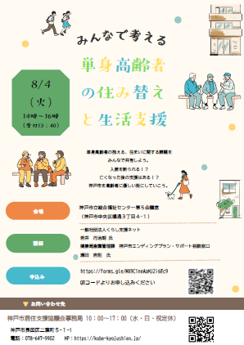
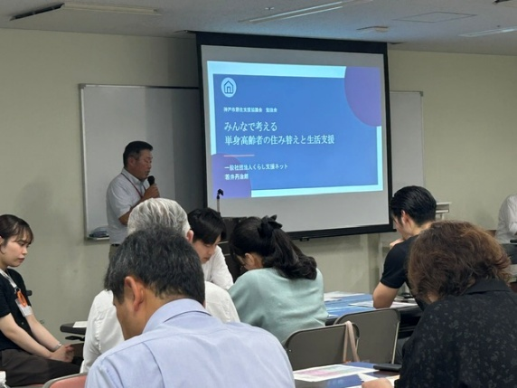
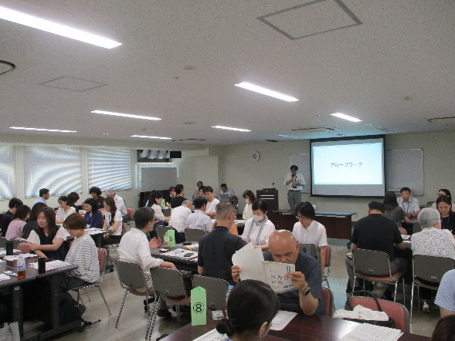
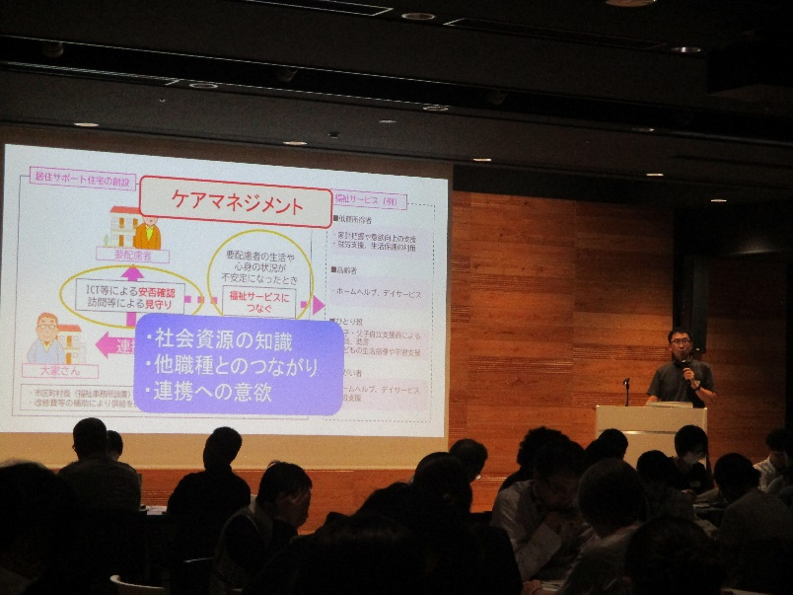
それぞれの立場の支援者が今後できることを、他の支援者と協力しながら問題解決をしていくと認識でき、とても有意義な勉強会でした。

